НАЦІОНАЛЬНИЙ ТЕХНІЧНИЙ УНІВЕРСИТЕТ УКРАЇНИ

“КИЇВСЬКИЙ ПОЛІТЕХНІЧНИЙ ІНСТИТУТ ІМЕНІ ІГОРЯ СІКОРСЬКОГО”

Факультет інформатики та обчислювальної техніки

Кафедра обчислювальної техніки

Лабораторна робота № 3 з дисципліни

“Програмування мобільних систем”

Виконав:

студент групи ІВ-83

ЗК ІВ-8318

Куровський А.О.

Київ 2021

**Варіант**

|  |
| --- |
| **Варіант 1** |
| Предметна область – фільми |

**Лістинг коду**

# CodableMovies.swift

//

// CodableMovies.swift

// Lab1-1

//

// Created by Kurovskiy Andrew on 20.06.2021.

// **struct** Movies**:** Codable **{** **struct** Movie**:** Codable **{** **var** title**:** String **var** year**:** String **var** imdbID**:** String **var** type**:** String **var** poster**:** String

**enum** CodingKeys**:** String**,** CodingKey **{** **case** title **=** "Title" **case** year **=** "Year" **case** imdbID **=** "imdbID" **case** type **=** "Type" **case** poster **=** "Poster"

**}** **}**

**var** Search**:** **[**Movie**]**

**}**

# CustomTableView.swift

//

// CustomTableView.swift

// Lab1-1

//

// Created by Kurovskiy Andrew on 20.06.2021.

// **import** UIKit

**class** CustomTableViewCell**:** UITableViewCell **{**

@IBOutlet **var** myImageView**:** UIImageView**!** @IBOutlet **var** title**:** UILabel**!**

@IBOutlet **var** year**:** UILabel**!**

@IBOutlet **var** type**:** UILabel**!**

@IBOutlet **var** myContentView**:** UIView**!**

@IBOutlet **var** myStackView**:** UIStackView**!**

**func** setImageAndLabel**(**movie**:** Movies**.**Movie**)** **{** **if(**movie**.**poster **!=** ""**)** **{**

**let** name **=** String**(**movie**.**poster**.**prefix**(**movie**.**poster**.**count **-** 4**))** **if** **let** path **=** Bundle**.**main**.**path**(**forResource**:** name**,** ofType**:**

"jpg"**)** **{**

myImageView**.**image **=** UIImage**(**contentsOfFile**:** path**)**

**}** **}** **else** **{**

myImageView**.**image **=** nil

**}** myContentView**.**bottomAnchor**.**constraint**(**greaterThanOrEqualTo**:**

myImageView**.**bottomAnchor**,** constant**:** 10**).**isActive **=** true myContentView**.**bottomAnchor**.**constraint**(**greaterThanOrEqualTo**:**

myStackView**.**bottomAnchor**,** constant**:** 10**).**isActive **=** true title**.**text **=** movie**.**title **if(**movie**.**year **==** ""**)** **{** year**.**text **=** nil year**.**isHidden **=** true

**}** **else** **{**

year**.**isHidden **=** false year**.**text **=** movie**.**year

**}**

**if(**movie**.**type **==** ""**)** **{** type**.**text **=** nil type**.**isHidden **=** true

**}** **else** **{**

type**.**isHidden **=** false type**.**text **=** movie**.**type

**}**

**}**

**}**

# ListViewConroller.swift

//

// ListViewConroller.swift

// Lab1-1

//

// Created by Kurovskiy Andrew on 20.06.2021.

// **import** UIKit

**class** ListViewController**:** UIViewController **{**

@IBOutlet **var** tableView**:** UITableView**!**

lazy **var** jsonMovies **=** getText**(**"MoviesList"**)**

lazy **var** moviesArr**:[**Movies**.**Movie**]** **=** jsonMovies**!.**Search

override **func** viewDidLoad**()** **{** super**.**viewDidLoad**()**

tableView**.**delegate **=** self tableView**.**dataSource **=** self **}**

**}**

**extension** ListViewController **{**

**func** getText**(**_ textName**:** String**)** **->** Movies**?{** **if** **let** filePath **=** Bundle**.**main**.**path**(**forResource**:** textName**,** ofType**:**

"txt"**)** **{** **do** **{**

**let** text **=** try String**(**contentsOfFile**:** filePath**)** **let** jsonData **=** text**.**data**(**using**:** **.**utf8**)!** **let** json **=** try**!** JSONDecoder**().**decode**(**Movies**.**self**,** from**:**

jsonData**)**

**return** json **}** catch **{**

print**(**"No such file"**)**

**}** **}** **return** nil

**}**

**}**

**extension** ListViewController**:** UITableViewDelegate**,** UITableViewDataSource **{** **func** tableView**(**_ tableView**:** UITableView**,** numberOfRowsInSection section**:** Int**)** **->** Int **{**

**return** moviesArr**.**count

**}** **func** tableView**(**_ tableView**:** UITableView**,** cellForRowAt indexPath**:** IndexPath**)** **->** UITableViewCell **{**

**let** movie **=** moviesArr**[**indexPath**.**row**]**

**let** cell **=** tableView**.**dequeueReusableCell**(**withIdentifier**:**

"TableCell"**)** as**!** CustomTableViewCell cell**.**setImageAndLabel**(**movie**:** movie**)**

**return** cell

**}**

**}**

**Скріншот роботи програми**

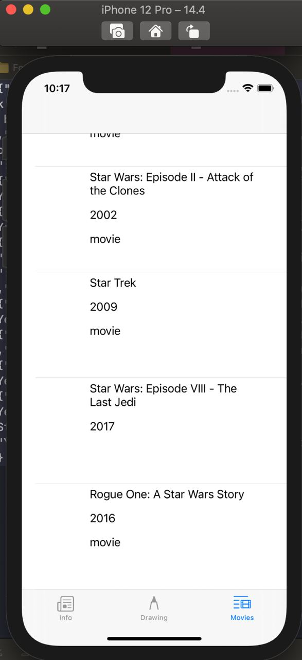

**Висновок**

В цій лабораторній роботі була дороблена програма з лабораторної роботи №2. Було створено нову вкладку в якій знаходиться список фільмів з зображеннями як це задано за варіантом. Як видно на скріншотах програма працює коректно.